ZADANIA DLA MISIÓW: 22 – 30 CZERWCA 2020

Temat tygodnia :**WAKACJE**

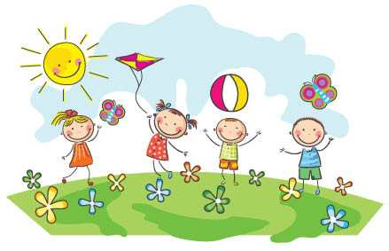

Kochane Misie ! Zapraszam Was do zabawy i pracy w ostatnim tygodniu przed wakacjami.

# Na początek zapraszam Was na ćwiczenia przy muzyce RÓWNOWAGA

<https://www.youtube.com/watch?v=ozI7YcVASgo>

1. **,,Płynie Wisła płynie” – posłuchajcie piosenki**

<https://www.youtube.com/watch?v=qQWL5wtnpyo>

1. **„Wycieczka wzdłuż Wisły” –zabawa ruchowo- naśladowcza**

- poznawanie charakterystycznych elementów dla regionów.

Zapraszam dzieci na wycieczkę wzdłuż Wisły. Czym popłyniemy? – łódką. Dzieci siadają na dywanie i naśladują ruch wiosłami. Słychać szum potoku, beczenie owiec. Jesteśmy w górach, stąd Wisła wypływa, w górach na halach pasą się owce. Wszystkie dzieci są owieczkami, chodzą na czworakach i naśladują głosy owiec „beee, beee, beee”.

Następnie dzieci wsiadają do łódek i płyną dalej.

Słychać szum przepływającej rzeki, Jesteśmy w Krakowie. Jednym z symboli Krakowa jest smok wawelski. Kraków słynie także z lajkonika. Lajkonik to brodaty Tatarzyn na koniu. Przemierza ulice Krakowa i dotyka mieszkańców buławą, kogo dotknie ten będzie miał szczęście.

Zaśpiewajcie i zatańczcie do piosenki:

Mariackie Hejnały -piosenka

<https://www.youtube.com/watch?v=6nLhhM5Am6s>

Po zabawie dzieci znów wsiadają do łódek, płyną dalej. Słychać szum przepływającej rzeki, samochody, gwar wielkomiejski. Dojechaliśmy do Warszawy, to nasza stolica, piękna i nowoczesna. W Warszawie jest metro. Dzieci tworzą pociągi, poruszają się szybko, wolno, w zależności od tempa granego na bębenku. Później znów wsiadają do łódek, płyną dalej: słychać szum przepływającej rzeki, syreny statków. Dopłynęliśmy do Gdańska, tutaj Wisła kończy swój bieg i wpada do morza.

1. **Masażyki** – czas na relaks

-masowane dziecko kładzie się na brzuchu.

*Rzeczka*

Julian Tuwim

Płynie, wije się rzeczka. (*na plecach rysujemy linię falistą*)

Tu się srebrzy, (*delikatnie drapiemy*) tam ginie. (*wkładamy palce za kołnierz*)

A tam znowu wypłynie. (*przenosimy dłoń pod pachę dziecka i szybko wyjmujemy*)

1. **Pokolorujcie obrazki**

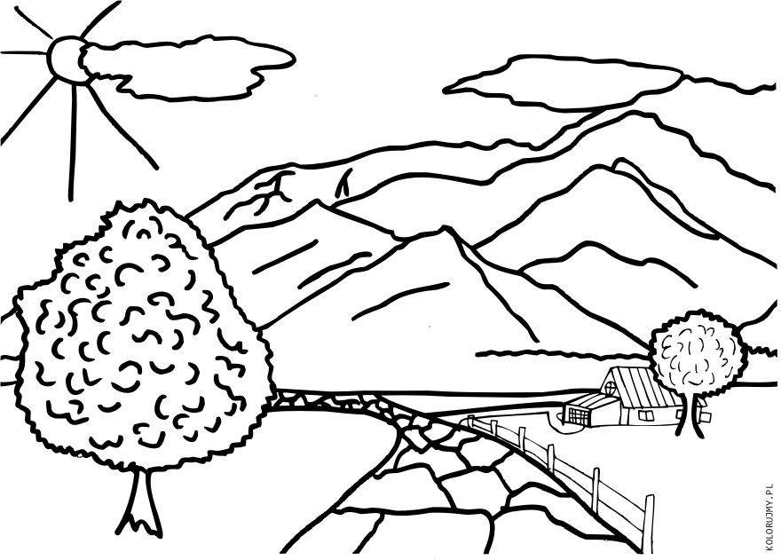

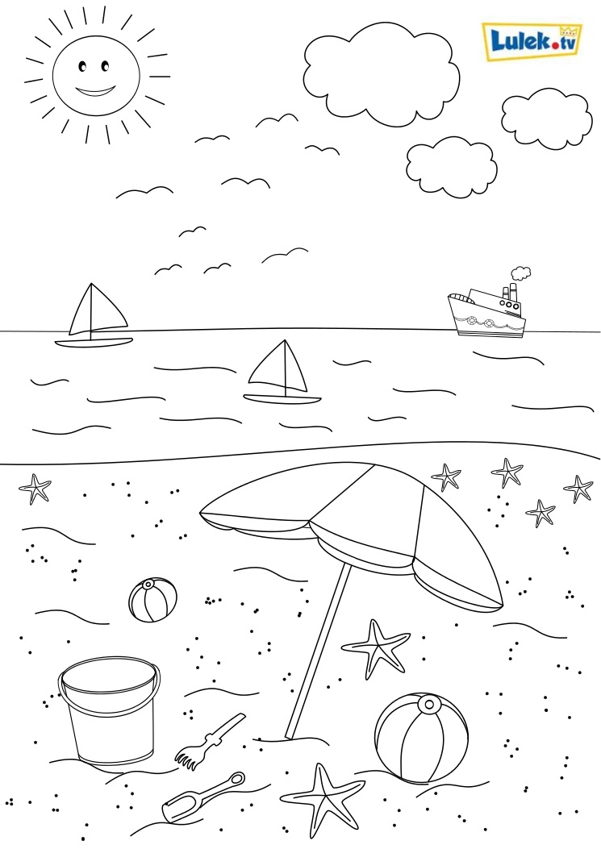

1. **Posłuchajcie nowej piosenki ,,Morskie przygody” i spróbujcie zaśpiewać**

https://www.youtube.com/watch?v=yeeDt5CfkP0

Już od dawna o tym marzę,

żeby dzielnym być żeglarzem

i popłynąć w świat nieznany

przez trzy wielkie oceany! (x 2)

Może spotkam gdzieś syrenkę

i zaśpiewam z nią piosenkę.

Latającą znajdę rybę,

pogawędzę z wielorybem. (x 2)

Ponurkuję z morskim żółwiem,

bo nurkować bardzo lubię.

A rekina minę grzecznie,

bo to zwierzę niebezpieczne. (x 2)

A gdy mama do mnie powie:

„Czas, by wrócił twój żaglowiec.”

Zaraz wrócę, daję słowo,

i popłynę jutro znowu! (x 4)

1. **Karta pracy 2 strona 39** – kształtowanie umiejętności wypowiadania się zdaniami, przeliczanie i odzwierciedlanie liczby za pomocą symboli. Pytania do obrazka: *Gdzie pojechały dzieci na wakacje?*; *W jaki sposób spędzają* *tam czas?*; *Jak inaczej można bawić się na plaży?*. Dzieci odszukują wszystkie foremki do piasku i je kolorują. Na końcu dzieci liczą foremki i rysują w ramce tyle kresek, ile jest foremek.
2. **Praca plastyczna STATEK**

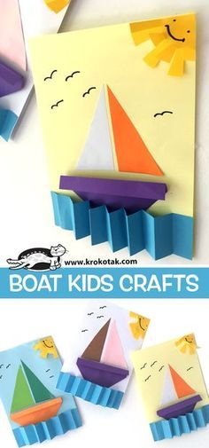 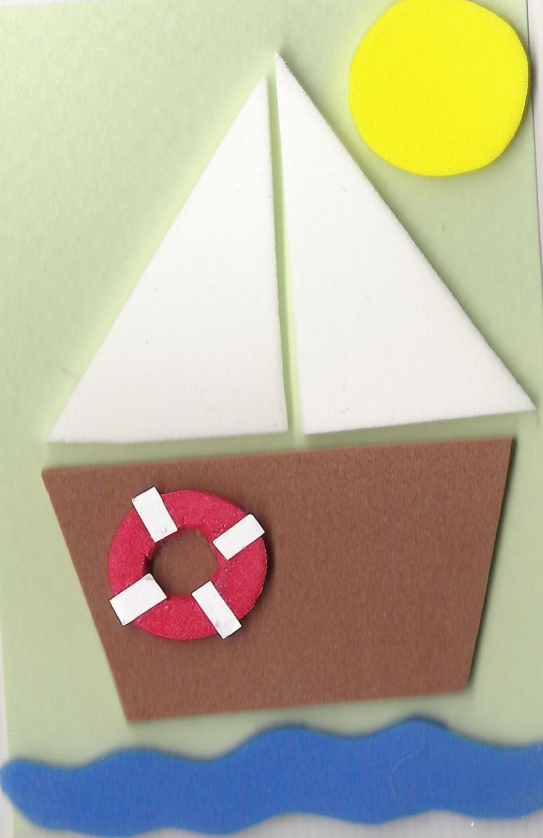

1. **Praca plastyczna ,, W głębinach”**

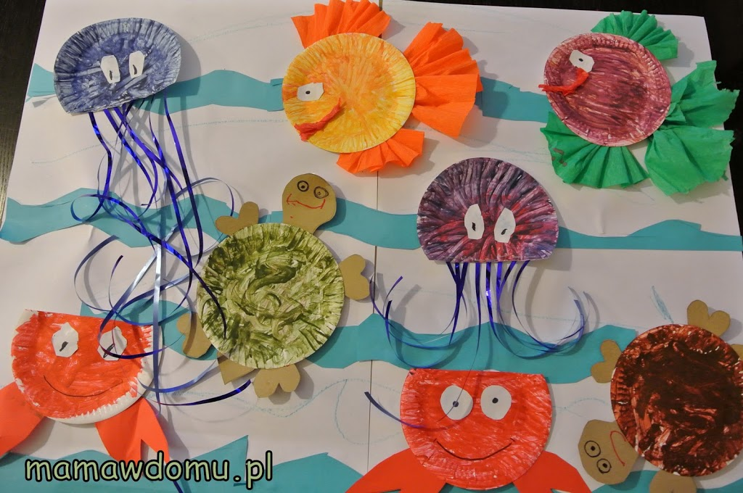

1. **Bezpieczeństwo dzieci nad wodą – oglądnijcie film edukacyjny**

<https://www.youtube.com/watch?v=Ui-ndYWcThA>

1. **Jak zrobić statki z butelek**

<https://www.youtube.com/watch?v=wdcKIBhVHSA>

1. **Posłuchajcie wiersza ,,Czekamy na wakacje”** –Dominika Niemiec

Już tylko jedna chwilka albo dwie.

Lada moment wakacje rozpoczną się.

Niecierpliwie czekam tej wspaniałej chwili,

gdy w wakacyjny czas będziemy się bawili.

W piasku na plaży, wśród morskich fal,

patrząc na statki płynące w dal,

lub na placu zabaw albo w ogrodzie,

zamienimy się w piratów cumujących łodzie

na brzegu wyspy bezludnej, jak ze snu,

chodź jest ona całkiem blisko, koło domu, o tu...

Rozmowa z dziećmi na podstawie treści utworu: Na co czekał bohater wiersza?; Kiedy

według bohatera rozpoczną się wakacje?; Jaki był bohater wiersza, co odczuwał?; Co będzie robił bohater podczas wakacji?; W jakie postacie będzie się wcielał z kolegami i koleżankami?.

# Bezpieczne wakacje w górach – zapraszam na bajkę edukacyjną

<https://www.youtube.com/watch?v=2PrteVYHb7g>

1. **Karty pracy 2 strona 40** – doskonalenie umiejętności rysowania linii ciągłych.

Dzieci przyglądają się Toli i Tomkowi. Próbują zgadnąć na podstawie ich strojów, dokąd każde z nich wybierze się na wakacje. Następnie rysują linie w labiryncie.

1. **Praca plastyczna ,,Góry”**

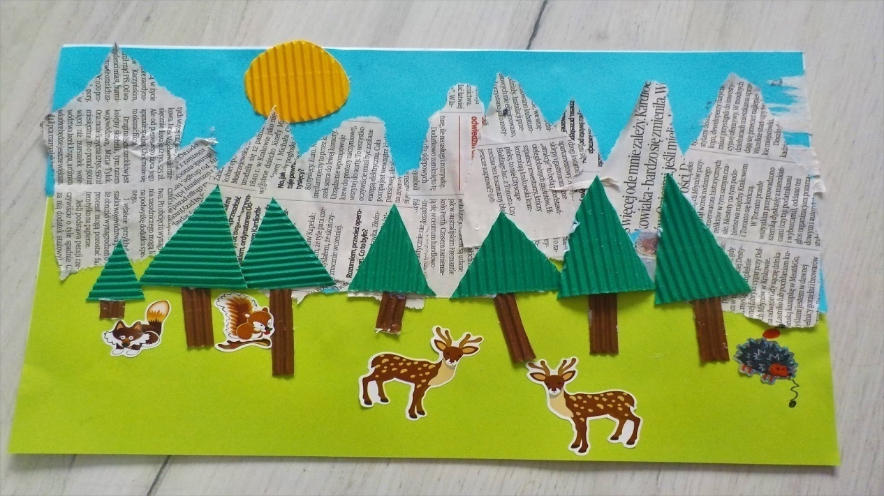

1. **Praca plastyczna ,,Pejzaż górski” - kolaż**

<https://www.youtube.com/watch?v=VlTzWe_ppnE>

1. **„Wakacyjny niezbędnik” –rozwiązujemy zagadki**

- zwracanie uwagi na przestrzeganie zasad bezpieczeństwa podczas wakacyjnych

wyjazdów. Na stole rozłożone rzeczy: okulary przeciwsłoneczne, krem, czapka z daszkiem (lub obrazki).

Mama w skórę moją ten specyfik wciera,

mam ochronę przed słoneczkiem teraz. (krem)

Gdy na głowę ją założę,

nic złego się stać nie może. (czapka z daszkiem)

One chronią moje oczy –

żaden promyk do oka nie wskoczy. (okulary przeciwsłoneczne)

Dzieci odkrywają przedmioty ochraniające przed słońcem i odpowiadają na pytania: *Z jakiego powodu musimy* używać *tych rzeczy?*; *Co może zrobić nam letnie słońce?*.

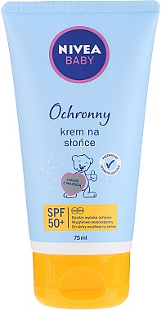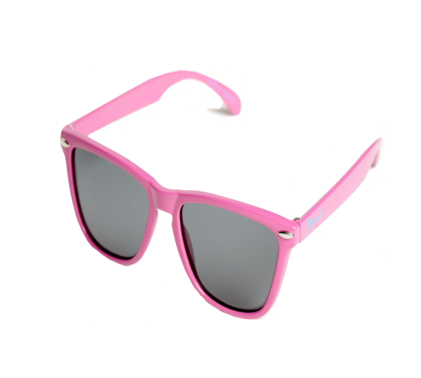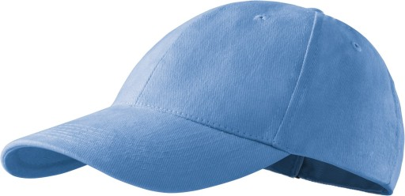

**Inne wakacyjne zagadki:**

Można na niej się opalać,  
zamki z piasku też budować.  
Gdy się znudzi, można z mamą,  
brzegiem morza spacerować. (plaża)

Złota, świetlana kula  
ciepłem świat otula.(słońce)

Pod dowództwem kapitana.  
Płynie po morzach i oceanach.(statek)

Nie jest ptakiem,  
lecz ma skrzydła.  
Możesz się nim,  
w podróż wybrać.(samolot)

Mała deseczka  
na długim sznurze.  
Raz jesteś na dole,  
raz jesteś na górze.(huśtawka)

O tej porze roku  
są najdłuższe dni,  
a słońce z wysoka  
grzeje nas i lśni.(lato)

Kolorowa kula,  
trzeba ją nadmuchać,  
by przez całe lato  
turlać ją i rzucać.(piłka plażowa)

Nie leży na plaży,  
wypatruje oczy.  
Gdy potrzebna pomoc,  
szybko w wodę skoczy.(ratownik)

Są wysokie, skaliste,  
pokryte lasami.  
Poznać je możemy  
wędrując szlakami.(góry)

1. **Karta pracy ,, Co nam się przyda na wakacjach?”**

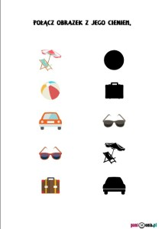

1. **Posłuchajcie wiersza ;Wakacje”**

Atrakcje w bezpieczne wakacje

<https://www.youtube.com/watch?v=CQkc4Dfe1aw>

1. **Karta pracy ,,Jaką drogę wybiorą te środki lokomocji?”**

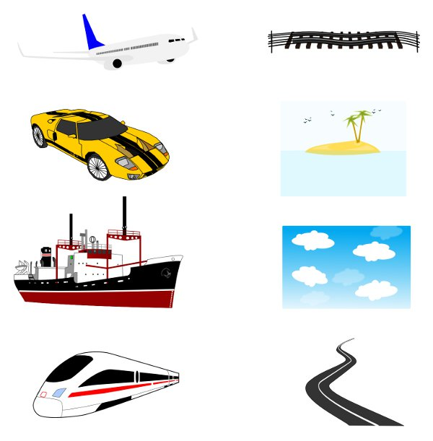

1. **Zestaw ćwiczeń ruchowych.**

– „Berek żuraw” – dzieci biegają po dywanie, jedno jest berkiem. Gdy berek zbliża się do danej osoby, musi ona podnieść jedną nogę do góry. Kolejno zmieniamy części ciała.

– „Rajd rowerowy” – dzieci leżą na plecach i naśladują jazdę rowerem do słów wierszyka: *Jedzie rowerek na spacerek.*

– „Łodzie” –Do zabawy potrzebne są kocyki. Każde dziecko siada w klęku na złożonym na połowę kocyku-łodzi, rączki to wiosła. Dzieci płyną w wakacyjną podróż, odpychając się od podłogi.

– „Zamki z piasku” – dzieci z gąbkowych przedmiotów budują zamek. Układają ciekawe wieżyczki, mogą z różnych pomocy gimnastycznych: piłek, ławeczek tworzyć budowle.

– „Pszczółki do ula” – dzieci biegają po dywanie, naśladują pszczoły dźwiękiem (bzz, bzz) i ruchem. Na komendę: *Pszczółki na łące* dzieci biegają po całej sali. Na komendę: *Pszczółki do ula* dzieci chowają się do domków – siadają na poduszkach lub w okręgach zrobionych ze sznurka.

1. **Na zakończenie przypomnijcie sobie nasze ulubione przedszkolne piosenki i zabawy:**
2. **"Jestem sobie przedszkolaczek" - piosenka**

<https://www.youtube.com/watch?v=qTo-f84Ezt0>

1. **Boogie Woogie - taniec dla dzieci**

<https://www.youtube.com/watch?v=FGRMM_Vsh0g>

1. **Bo w przedszkolu- piosenka**

<https://www.youtube.com/watch?v=ATBE-3Oz7ek>

1. **Maszerują dzieci drogą – piosenka i taniec**

<https://www.youtube.com/watch?v=urLZOP2MtVs>

1. **Jadą, jadą misie -piosenka**

https://www.youtube.com/watch?v=XRqkAePXbmc

**Kochane Misie!**

**To już nasze ostatnie spotkanie w tym roku szkolnym. Niedługo rozpoczną się wakacje. Życzymy Wam udanego wypoczynku i miłych wrażeń. Bardzo za Wami tęsknimy. Mamy nadzieję, że spotkamy się wszyscy we wrześniu. Bądźcie grzeczni bawcie się dobrze. Przesyłamy całusy. Pani Monika i Pani Beatka.** 